Planungsdokumentation / Pflichtenheft

1. Zielsetzung

Verwaltung von Geldanleihen von verschiedenen Kunden.

Der Anwender soll Kunden anlegen und diesen über eine grafische Oberfläche Geld zu festlegbaren Zinssätzen verleihen können.
Der Anwender soll anhand von Statistiken seine Einnahmen und derzeitigen Ausleihen feststellen können.

2. Datenbankmodell

2.1 ER-Diagramm
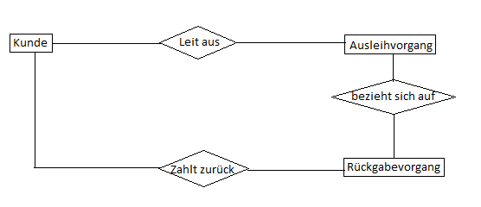

2.2 Tabellen

Kunde
Kundenummer
Name
Vorname
Adresse
PLZ
Wohnort

Ausleihvorgang
Vorgangsnummer
Betrag
Datum
Zinssatz
F_Kundennummer

Rückgabevorgang
Vorgangsnummer
Betrag
Datum
F_Vorgangsnummer

3. Interne Sicht

3.1 Use Case Szenarien/Anwendungsfalldiagramm

Unten sind die Szenarien zu sehen, die den Ablauf eines Kunden beschreiben, sowie eines Bankmitarbeiters, der alle Vorgänge erfassen soll.

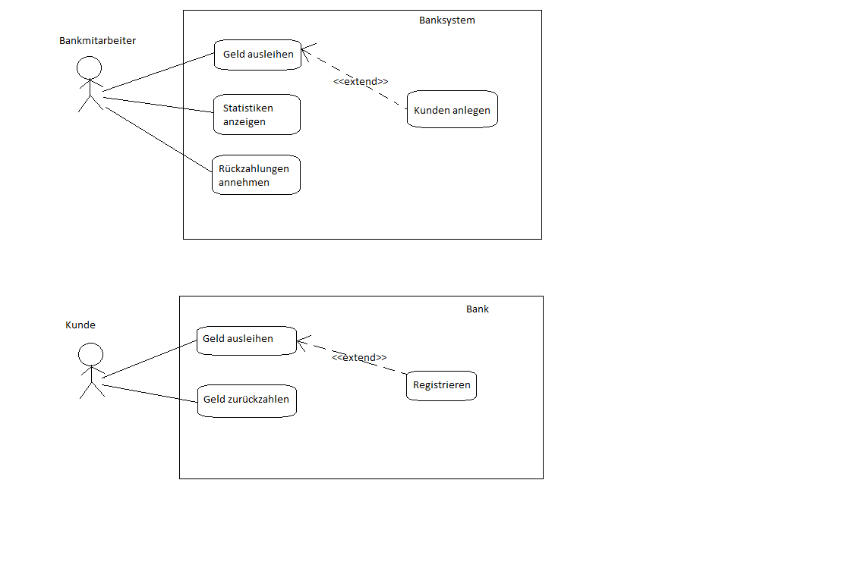

3.2 Klassen

- Um eine saubere Struktur zu ermöglichen wenden wird das DDD Prinzip an.
DDD steht für Domain Driven Design.
Dies ermöglicht uns komplexe Zusammenhänge sauber zu trennen und zu veranschaulichen.

Deswegen bauen wir auf folgender Struktur auf:
1. Domain: Enthält alle Daten, die die Datenbank ebenfalls enthält.
2. Repository: Stellt den Zugang zur Datenbank dar.
Entweder zum lesen oder/und zum Schreiben.
3. Service: Stellt den Zugang zur Repositories dar.
Repositories werden durch eigene Services angesprochen.

- Damit die Implementation geändert werden kann ( z.B. statt Nhibernate, SqlRepository), werden Interfaces verwendet.
Abgesehen davon werden die Interfaces benötigt um Instanzen per Dependency Injection in die Konstruktoren zu übergeben. Dieses Vorhaben wird per Unity von Microsoft umgesetzt.

- Für die Implementation von dem Repository benutzen wir Nhibernate.
Nhibernate ist ein ORM Mapper, ähnlich dem Entity Framework von Microsoft.
Das Objekt wird per einem Nhibernate Mapping File (z.B. Kunden.hbm.xml) gemappt. Diese Datei enthält die Klasse des Objektes, die Quell Tabelle, sowie das Mapping Property und den Spaltenname aus der Datenbank.

- Wir wollen unsere Klasseninstanzen nicht selbst erstellen, sondern am besten Mappen und das an einem Zentralen Ort.
Um dies so umzusetzen verwenden wir Unity von Microsoft.
Unity ist so eine Art „Mapper für Klassen“.
Klassen werden in der Regel per Interface gemappt.
z.B.: Wird irgendwo im Quellcode IBankService benötigt, so liefert Unity hierfür das Mapping von eben diesem.
Wir müssen uns nicht mehr darum kümmern, welche Konstruktoren was reinbekommen, denn solange alles „registriert“ ist, wird eine Klasse schnell und einfach zusammengebaut und Instanziert.
4. Benutzeroberfläche

4.1.Hauptfenster
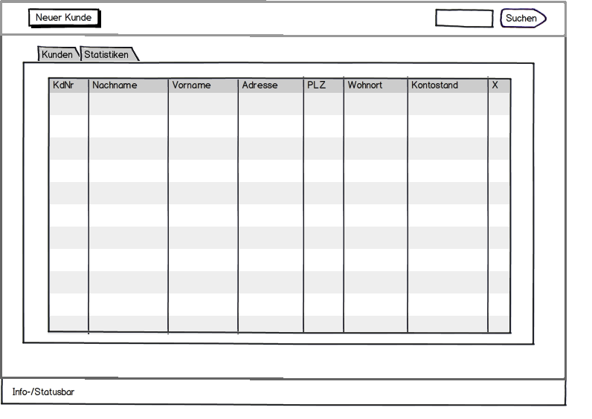
Das Hauptfenster lässt sich in drei Bereiche unterteilen:
Aktionsleiste:
- Enthält Buttons um bspw Kunden anzulegen und eine Suchfunktion
Hauptframe:
- Enthält die Reiter Kunden und Statistiken
- Listet alle Kunden in einem Datagridview auf (Filterbar über Suche in Aktionsleiste)
- Kunden lassen sich direkt im Grid-View bearbeiten/löschen
Info/Statusbar
- Soll dazu dienen diverse Statusinformationen anzuzeigen. Vorerst wird dort nur Programmname und Copyrightinformation angezeigt.

4.2 Kundendetails/Neuer Kunde
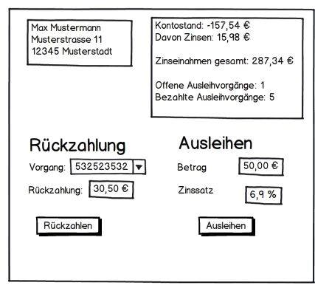

Die Kundendetails sollen als neues Fenster implementiert werden. Über dieses Fenster soll man Ausleih- und Rückgabevorgänge vornehmen können.

Zusätzlich sollen hier die Kundendetails (Name, Adresse, usw.) bearbeitbar sein.

Desweiteren sollen hier die Statistiken des Kunden angezeigt werden (Kontostand, Zinseinnahmen durch Kunden, Offene Ausleihvorgänge, bezahlte Ausleihvorgänge).
Diese Statistiken sollen anhand der Ausleih- und Rückgabevorgänge in Verbindung mit dem Zinssatz errechnet werden.

4.3 Statistiken

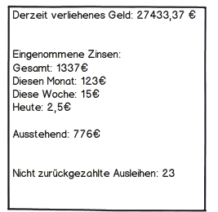

Im Hauptfenster soll bei Klick auf den Reiter "Statistiken" das Kunden-Data-Grid-View verschwinden und durch die Statistik ersetzt werden.
Hier soll auf einen Blick ersichtlich werden, wieviel Geld derzeit verliehen ist, die Zinseinnahmen und wieviel an Zinsen noch offenstehend sind.

5. Berechnung der Zinsen

Die Zinsen sollen für jeden Tag einzeln berechnet werden, Zinseszins ist nicht vorgesehen.

Dazu wird eine Methode entwickelt, welche als Parameter die Ausleihvorgangs-ID, ein Start- und Enddatum annimmt.

Das ganze soll mit einer Schleife (Startdatum bis Enddatum) realisiert werden.
Zuerst wird in der Schleife geprüft, ob an dem entsprechendem Tag eine Rückzahlung stattgefunden hat. Wenn ja wird der Rückgabebetrag vom Ausleihbetrag abgezogen und anschließend der Zins für diesen Tag errechnet.
Die Zinsen werden in einer Variablen zusammenaddiert.

Zurückgegeben wird ein Objekt welches den offenen Restbetrag und die angefallenen Zinsen enthält.

